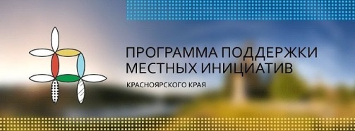

ВНИМАНИЮ ЖИТЕЛЕЙ с. НАГОРНОЕ!!!
Уважаемые жители с. Нагорное!
У нас появилась возможность участия в Программе поддержки местных инициатив на развитие объектов общественной инфраструктуры.
В настоящее время проводится анкетирование жителей с. Нагорное по определению проекта, восстановление, благоустройство которого необходимо нашему селу:
- Благоустройство спортивной площадки «Зима-лето» село Нагорное.
- Ремонт спортивного зала.
Просим Вас принять активное участие в анкетировании и проголосовать за необходимый нашему селу проект.

